ИНВЕСТИЦИОННЫЙ ПАСПОРТ
муниципального образования
«Среднеканский городской округ»

Герб муниципального образования

- История образования и общая характеристика городского округа
Первые постоянные поселения на территории Среднеканского района появились в XVIII веке, но по настоящему заселение района началось в конце XIX века, во время возникновения Ольско-Колымского тракта, по которому грузы доставлялись из посёлка Ола в нижнее течение Колымы. Мощным толчком к развитию района послужило открытие на Колыме золота Первой Колымской экспедиции 1928—1930 годов. Официально датой образования Среднеканского района считается 27 января 1930 года, в то время район входил в состав Охотско-Колымского округа Якутской АССР. В ноябре 1931 года район вошёл в состав Хабаровского края. В 1934 году районный центр был перенесён в село Таскан. 2 декабря 1953 года Сеймчан стал вновь районным центром, при этом из Среднеканского района были выделены Сусуманский, Ягоднинский, Тенькинский районы, а в октябре 1954 года — Омсукчанский район. Существующие в нынешнем виде границы района установлены с января 1965 года.
Одним из первых в Магаданской области наш район, в результате реформы системы местного самоуправления, получил статус городского округа. Среднеканский городской округ расположен на севере Магаданской области и граничит с Республикой Саха (Якутия) и Чукотским автономным округом.

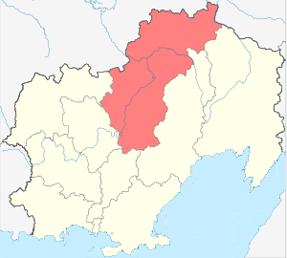

Площадь составляет 91,8 тыс.кв.м. Земли округа богаты различными полезными ископаемыми, в том числе благородными и редкими металлами, железом и марганцем, бурым каменным углем и прочим. Кроме того микроклимат Сеймчано-Буюдинской впадины позволяет выращивать многие овощные культуры в открытом грунте. На территории округа расположены п.Сеймчан и 4 сельских населенных пункта. Расстояние до областного центра составляет 500 км.

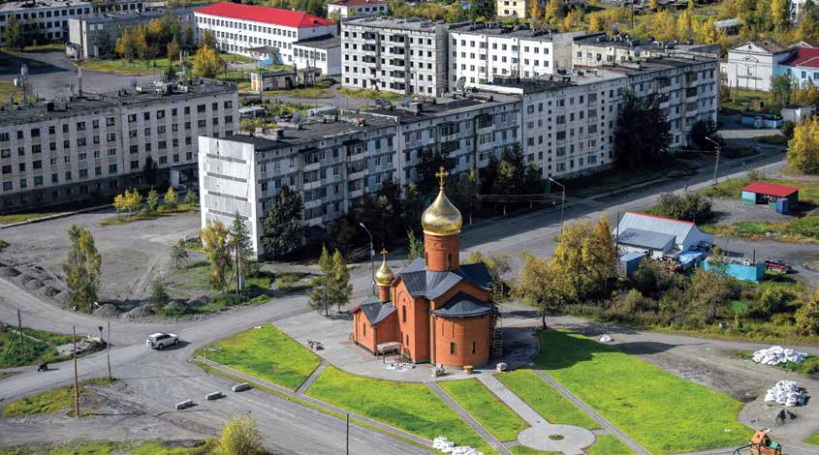

В климатическом отношении район относится к резко-континентальной климатической провинции. Среднегодовая многолетняя температура-минус 12 градусов. Абсолютный минимум составляет минус 62-64 градуса.

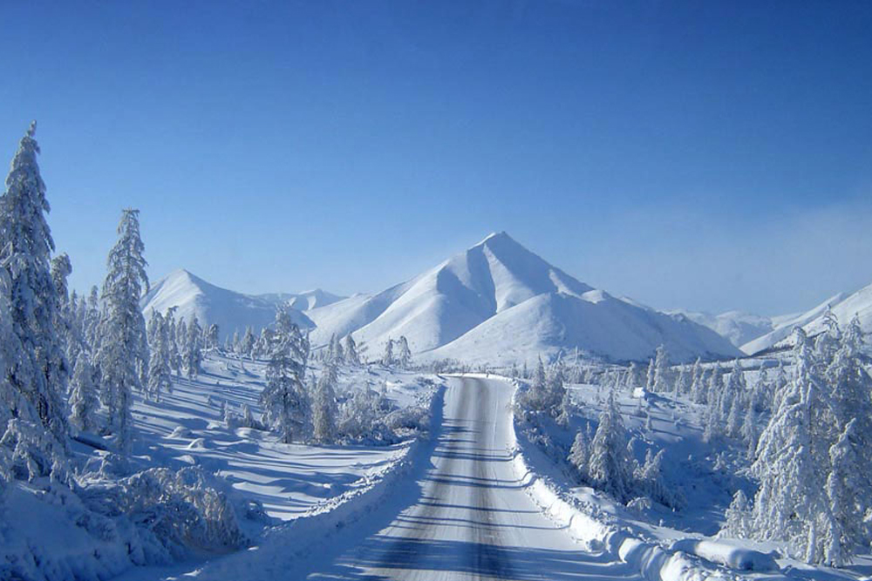

Лето короткое, но сравнительно теплое, средняя температура июня, июля, августа-около13 градусов. Абсолютный максимум равен 38-40 градусов.
Район характеризуется развитием вечной мерзлоты, мощность которой –до 70-140м. Направления ветров - в основном северные, скорости обычно небольшие-0-3м/сек. Снежный покров залегает в течение 7-8 месяцев и достигает высоты 50-70, до 90 см. В теплый период года характерно усиление скорости ветра, по сравнению с зимой. Годовая сумма осадков обычно не превышает 300мм.
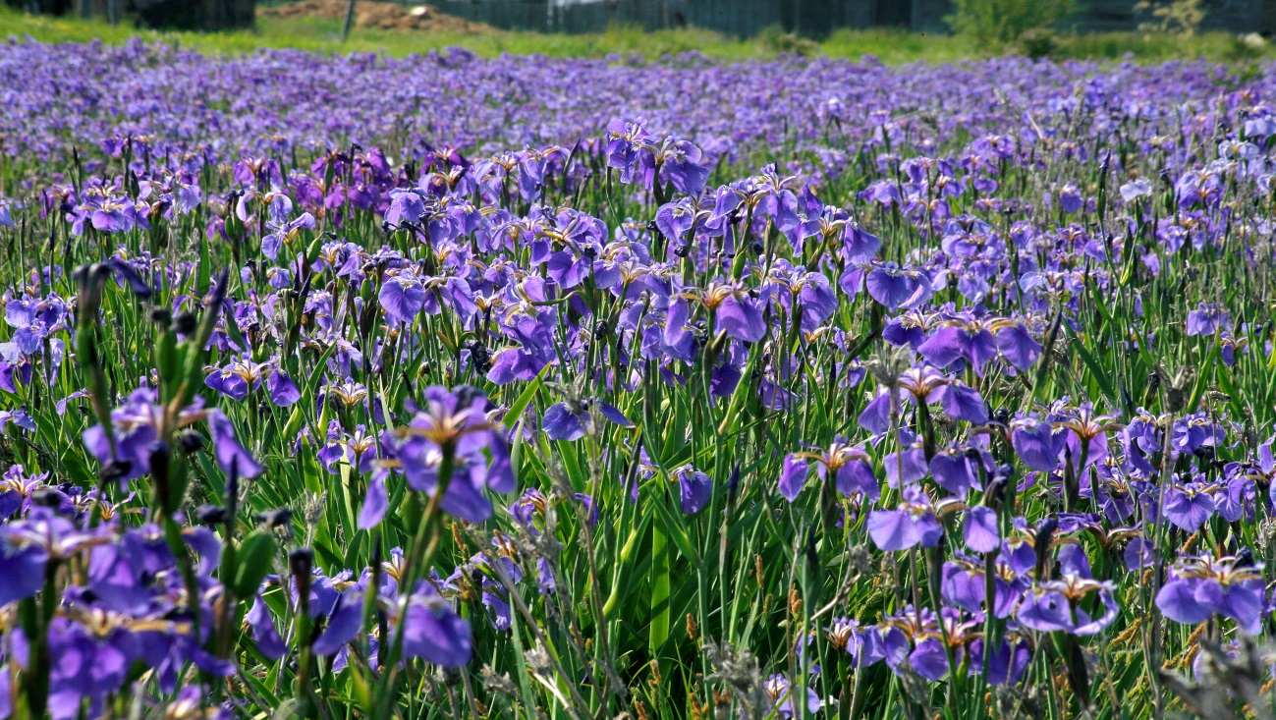
Территория района расположена в субарктическом агроклиматическом поясе и оценивается как неблагоприятная для развития земледелия. Период активный вегетации - до 90 дней. Условия увлажненности почв в вегетационный период характеризуются как достаточные. Микроклимат отдельных межгорных впадин позволяет выращивать любые овощи в открытом грунте.

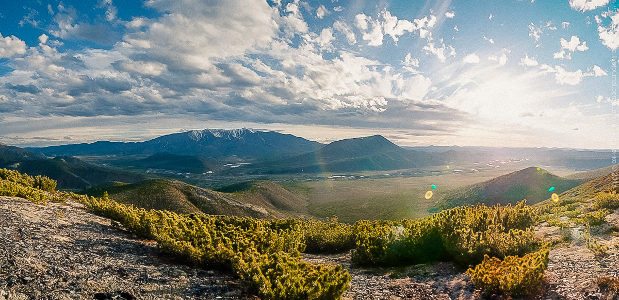

Район расположен в пределах Яно-Чукотской горной страны, представляющей собой сложное сочетание горных хребтов, плато, равнин, впадин разных размеров и очертаний. Хребты имеют северо-западное простирание. Наиболее значительные из них -хр.Черского, Полярный Коркодонский, Омсукчанский. Наиболее высокие абсолютные отметки гор достигают 2000м и более. Периферические части горных сооружений и большие пространства между ними заняты холмистыми и платообразными плоскогорьями (Юкагирское и Сугойское) и межгорными впадинами. Наиболее крупная - Сеймчано-Буюндинская впадина с абсолютными отметками 200-250м. Это заболоченная и залесенная равнина, длиной 140км и шириной 25-40км,богатая лесными, сенокосными и сельскохозяйственными угодьями. В целом же большая часть территории района характеризуется ограниченно благоприятными условиями для хозяйственного освоения по условиям рельефа.

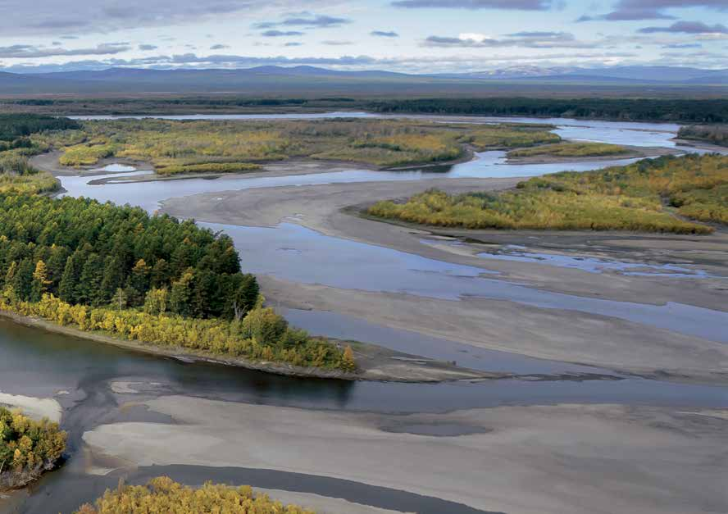

Гидрогеологические исследования проводились вблизи населенных пунктов для целей питьевого и промышленного водоснабжения. При этом разведаны и утверждены запасы подземных вод на месторождениях Нижнее-Сеймчанском и Среднеканском в количестве 21,97тыс.м куб/сутки, расчетный срок эксплуатации - неограниченный. Месторождения приурочены к таликовым зонам трещиноватости юрских песчаников и сланцев. Минерализация 0,04-0,3мг/л, качество, отвечает санитарным нормам.

Земельные ресурсы и их распределение, га
№  п/п | Категории земель | МШ | Общая площадь | В собст-венностиграждан | В собст-венностиюридических лиц | В государ-ственной  и муници-пальнойсобст-венности | В собственности Российской Федерации
 |  |  |  |  |  |  | всего: | из них предоставлено:
 |  |  |  |  |  |  |  | гражданам |  | юридическим лицам
 |  |  |  |  |  |  |  | во владение  и пользо-вание | в аренду | в поль - зование | в аренду
1. | Земли сельскохозяйственного назначения, в том числе: |  | 45690 | 82 | - | 45608
1.1. | фонд перераспределения земель |  | 17661 |  | - | 17661
2. | Земли населенных пунктов, в том числе: |  | 2108 | 35 | - | 2073 | 408 |  |  | 9
2.1. | городских населенных пунктов |  | 1070 | 29 |  | 1041 | 158 |  |  | 7
2.2. | сельских населенных пунктов |  | 1038 | 6 |  | 1032 | 250 |  |  | 2
3. | Земли промышленности, энергетики, транспорта, связи, радиовещания, телевидения, информатики, земли для обеспечения космической деятельности, земли обороны, безопасности и земли иного специального назначения |  | 1112 |  | 17 | 1092 | 484 |  |  | 174 | 5
3.1. | Земли промышленности |  | 42 |  |  | 42 | 27 |  |  | 3
3.2. | Земли энергетики |  | 728 |  | 17 | 711 | 281
3.3. | Земли транспорта,  в том числе: |  | 327 |  |  | 327 | 171 |  |  | 171
3.3.1. | железнодорожного
3.3.2. | автомобильного |  | 156 |  |  | 156
3.3.3. | морского, внутреннего водного
3.3.4. | воздушного |  | 171 |  |  | 171 | 171 |  |  | 171
3.3.5. | трубопроводного
3.4. | Земли связи, радиовещания, телевидения, информатики |  | 15 |  |  | 15 | 5 |  |  |  | 5
3.5. | Земли для обеспечения космической деятельности
3.6. | Земли обороны и безопасности
3.7. | Земли иного специального назначения
4. | Земли особо охраняемых территорий  и объектов |  | 117839 |  |  | 117839 | 117839 |  |  | 117839
4.1. | Земли особо охраняемых природных территорий, в том числе: |  | 117839 |  |  | 117839 | 117839 |  |  | 117839
4.1.1. | земли лечебно-оздоровительных местностей и курортов
4.2. | Земли рекреационного назначения
4.3. | Земли историко-культурного назначения
5. | Земли лесного фонда |  | 9010846 |  |  | 9010846 | 9010846
6. | Земли водного фонда
7. | Земли запаса |  | 4944 |  |  | 4944
8. | Итого земель в административных границах: |  | 9181835 | 117 | 17 | 9181701 | 9128873 |  |  | 118022 | 5
9. | Из всех земель: земли природоохранного назначения |  | 336048 |  |  | 336048 | 336048
10. | Из всех земель: особо ценные земли

Населенные пункты, расположенные в границах территории муниципального образования «Среднеканский городской округ»

№  п/п | Статус и наименование населенного пункта | Численность населения, (чел.) | Численность населения, относящегося к коренным малочисленным народам Севера, (чел.) | Расстояние до административного центра городского округа, (км) | Расстояние до г.Магадана, (км)
1. | п.Сеймчан | 1994 | 283 | 0 | 500
2. | с.Колымское | 6 | 3 | 8 | 492
3. | с.Верхний Сеймчан | 100 | - | 25 | 475
4. | с.Балыгычан | 1 | 1 | 140 | 520

В округе численность постоянного населения продолжает сокращаться. По данным Магаданстата численность населения на 01.01.2021 года составила 2101 человека, что ниже уровня 2019 года на 1,1%. Несмотря на это среднесписочная численность работников крупных и средних организациях выросла в 2020 году более чем на 11,7% и составила 2327 человека. Среднемесячная номинальная начисленная заработная плата составила 94276,1 руб., что выше уровня 2019 года на 5,7%.

По состоянию на 01.01.2021 года число зарегистрированных предприятий, субъектов малого и среднего предпринимательства составило 17 единиц, индивидуальных предпринимателей 82 единиц.
Инвестиции в основной капитал организаций (без субъектов малого предпринимательства и объема инвестиций, не наблюдаемых прямыми статистическими методами) составил 3 123,6 млн. руб., что составляет 14,9 % от общего размера инвестиций Магаданской области.

Количество граждан, трудоустроенных в 2020 году с помощью службы занятости, составило 39 человек. Численность безработных, зарегистрированных в учреждениях службы занятости на конец года -40 человек, что составляет 134% к уровню прошлого года.
Основные экономические показатели за 2020 год

№  п/п | Показатели | Единица измерения | По состоянию  на «01»января 2021года
- Общая характеристика организаций
 | Число организаций, прошедших процедуру государственной регистрации (по состоянию на начало периода), – всего | единиц | 71
 | по формам собственности: | единиц | -
 | государственная | единиц | 10
 | муниципальная | единиц | 17
 | частная | единиц | 40
 | совместная с иностранным участием | единиц | -
 | иные | единиц | 4
 | Число индивидуальных предпринимателей, зарегистрированных в налоговых органах (по состоянию на начало периода) | единиц | 82
- Малый и средний бизнес
 | Число малых и средних предприятий – всего | единиц | 17
 | по категориям: |  | -
2.1.1. | а) малые (без микропредприятий) | единиц | 1
2.1.2. | б) микропредприятия | единиц | 16
 | Количество субъектов малого и среднего предпринимательства – получателей поддержки по муниципальной программе развития малого и среднего предпринимательства | единиц | 1
 | Объем предоставленной поддержки по муниципальной программе развития малого и среднего предпринимательства | тыс. руб. | -
 | Всего проведено торгов и других способов размещения заказов | единиц | 62
 | Объем размещения заказов на поставки товаров, выполнение работ, оказание услуг для муниципальных нужд | тыс. руб. | 52 399,4
 | Объем размещения заказов на поставки товаров, выполнение работ, оказание услуг для муниципальных нужд у субъектов малого предпринимательства | тыс. руб. | 29214,4
- Производство товаров и услуг
 | Среднесписочная численность работников крупных и средних организаций | единиц | 2327
 | Фонд начисленной заработной платы всех работников (млн. руб.) |  | 2632,7
 | Индекс промышленного производства (по видам экономической деятельности С, D, Е) |  | -¹⁾
3.4.1. | С. Добыча полезных ископаемых |  | -¹⁾
3.4.2. | D. Обрабатывающие производства |  | -¹⁾
3.4.3. | Е. Производство и распределение электроэнергии, газа и воды | единиц | -¹⁾
 | Объем отгруженных товаров собственного производства, выполненных работ и услуг собственными силами по отдельным видам экономической деятельности (C, D, E) – всего, | млн. руб. | 2543,7
 | в том числе по видам экономической деятельности: |  | -
3.5.1. | С. Добыча полезных ископаемых | млн. руб. | -¹⁾
3.5.2. | D. Обрабатывающие производства | млн. руб. | -
3.5.3. | Е. Производство и распределение электроэнергии, газа и воды | млн. руб. | -¹⁾
3.6. | В. Рыболовство, рыбоводство | млн. руб. | -
-¹⁾ Данные отсутствуют
4. Сельское хозяйство (в целом по округу)
4.1. | Число сельскохозяйственных производителей – всего, | единиц | 10
 | в том числе:
4.4.1. | сельхозорганизации | единиц | 0
4.1.2. | крестьянские (фермерские) хозяйства | единиц | 10
4.1.3. | хозяйства населения (личные подсобные хозяйства) | единиц | -
4.1.4. | подсобные хозяйства предприятий | единиц | -
4.2. | Площадь сельскохозяйственных угодий (по переписи) | га | -
4.3. | Посевные площади – всего, | га | 185,0
 | в том числе под: |  | -
4.3.1. | - картофель | га | 166,5
4.3.2. | - овощи | га | 18,5
4.3.3. | - кормовые культуры, всего, в том числе: | га | -
4.3.3.1. | - однолетние травы посева текущего года | га | 30
4.3.3.2. | - многолетние травы посева текущего года | га | -
4.4. | Посевная площадь в личных подсобных хозяйствах (ЛПХ) – всего, (по переписи) | га | 7,5
 | в том числе под: |  | -
4.4.1. | картофель | га | 7,5
4.4.2. | овощи | га | 0,33
4.5. | Поголовье скота (на конец года) в хозяйствах всех категорий – всего, | голов | 187
 | в том числе: |  | -
4.5.1. | КРС – всего, | голов | 93
4.5.1.1. | в том числе коровы | голов | 39
4.5.2. | Свиньи | голов | 52
4.5.3. | Овцы и козы | голов | 23
4.5.4. | Лошади | голов | 19
4.5.5. | Птица | тыс. голов | 0
4.6. | Из общего поголовья скота во всех категориях хозяйств – поголовье скота (на конец года) в ЛПХ – всего, | голов | 0
 | в том числе:
4.6.1. | КРС – всего, | голов | 0
4.6.1.1. | в том числе коровы | голов | 0
4.6.2. | Свиньи | голов | 0
4.6.3. | Овцы и козы | голов | 0
4.6.4. | Лошади | голов | 0
4.6.5. | Птица | тыс. голов | 0
4.7. | Производство основных продуктов растениеводства в хозяйствах всех категорий, | тонн | 2262,6
 | в том числе: |  | -
4.7.1. | картофель | тонн | 1304,1
4.7.2. | овощи | тонн | 958,5
4.8. | Производство основных продуктов растениеводства в ЛПХ – всего, | тонн | 18
 | в том числе: |  | -
4.8.1. | картофель | тонн | 18
4.8.2. | овощи | тонн | -
4.9. | Производство основных продуктов животноводства в хозяйствах всех категорий, | тонн | 154,3 тонн
 | в том числе: |  | -
4.9.1. | скот и птица на убой (в убойном весе) | тонн | 18,7
4.9.2. | молоко | тонн | 135,6
4.9.3. | яйца | тыс. штук | -
4.10. | Производство основных продуктов животноводства в хозяйствах населения (личных подсобных хозяйствах), в том числе: | тонн | -
4.10.1. | скот и птица на убой (в живом весе) | тонн | -
4.10.2. | молоко | тонн | -
4.10.3. | яйца | тыс. штук | -
4.11. | Заготовка кормов в сельскохозяйственных организациях и крестьянских (фермерских) хозяйствах, всего, | тонн | 668,0
 | в том числе: |  | -
4.11.1. | силос | тонн | 245
4.11.2. | сено | тонн | 423
5. Строительство
5.1. | Число строительных организаций – всего, | единиц | 1
 | в том числе по формам собственности: | единиц | -
5.1.1. | государственных | единиц | -
5.1.2. | муниципальных | единиц | -
5.1.3. | частных | единиц | 1
5.1.4. | смешанные российские | единиц | -
5.1.5. | общественные | единиц | -
5.2. | Производство строительных материалов, в том числе: |  | -
5.2.1. | стеновые материалы | млн. штук  условного кирпича | -
5.2.2. | конструкции и детали сборные, железобетонные | тыс. м³ | -
5.2.3. | пиломатериалы | тыс. м³ | -
5.2.4. | цемент | тыс. тонн | -
5.2.5. | материалы строительные нерудные | тыс. м³ | -
5.3. | Инвестиции в основной капитал – всего, в том числе по источникам финансирования: | млн. руб. | 3123,6
5.3.1. | собственные средства предприятий | млн. руб. | -
5.3.2. | привлеченные средства, из них: | млн. руб. | -
5.3.2.1. | из федерального бюджета | млн. руб. | 3,2
5.3.2.2. | из областного бюджета | млн. руб. | 40,5
5.3.2.3. | из местного бюджета | млн. руб. | 5,6
5.3.2.4. | средства внебюджетных фондов | млн. руб. | -
5.3.2.5. | прочие | млн. руб. | 3074,3
5.3.3. | иностранные инвестиции | тыс. долл. США | -
5.4. | Объем капитальных вложений в объекты капит. строительства – всего, | млн. руб. | -
 | в том числе по источникам финансирования: | млн. руб. | -
5.4.1. | собственные средства предприятий | млн. руб. | -
5.4.2. | привлеченные средства, из них: | млн. руб. | -
5.4.2.1. | из федерального бюджета | млн. руб. | -
5.4.2.2. | из областного бюджета | млн. руб. | -
5.4.2.3. | из местного бюджета | млн. руб. | -
5.4.2.4. | средства внебюджетных фондов | млн. руб. | -
5.4.2.5. | прочие | млн. руб. | -
5.4.3. | иностранные инвестиции | тыс. долл. США | -
5.5. | Ввод жилья – всего, в том числе: | м² | 0
5.5.1. | количество введенных квартир | единиц | 0
5.5.2. | количество введенных м² общей площади | м² | 0,0
5.5.3. | индивидуальное жилищное строительство | м² | 0,0
6. Торговля, общественное питание и бытовое обслуживание населения (в целом по округу)
6.1. Торговля
6.1.1. | Количество объектов розничной торговли, осуществляющих деятельность на территории муниципального образования, в том числе: | единиц | 26
6.1.2. | Магазины | единиц | 25
6.1.2.3. | из них универсамы (супермаркеты) | единиц | -
6.1.3. | Розничные рынки – всего, из них: | единиц | -
6.1.3.1. | Продовольственные | единиц | -
6.1.3.2. | Сельскохозяйственные | единиц | -
6.1.3.3. | Непродовольственные | единиц | -
6.1.3.4. | Бытовой техники | единиц | -
6.1.3.5. | Строительных материалов | единиц | -
6.1.3.6. | Товаров для дома и сада | единиц | -
6.1.3.7. | Зоотоваров | единиц | -
6.1.3.8. | Универсальные | единиц | -
6.1.4. | Нестационарные торговые объекты – всего, из них: | единиц | 1
6.1.4.1. | Павильоны | единиц | 1
6.1.4.2. | Киоски | единиц | -
6.1.4.3. | Лотки | единиц | -
6.1.4.4. | Автолавки | единиц | -
6.1.5. | Площадь торговых объектов – всего (торговая) | тыс. м² | 0,88887
6.1.6. | Розничный товарооборот | млн. руб. | -
6.2. Общественное питание
6.2.1. | Количество общедоступных объектов общественного питания, осуществляющих деятельность на территории муниципального образования, – всего (без учета спецсети), в том числе: | единиц | 1
6.2.1.1. | Общедоступные столовые, закусочные, буфеты: |  | -
 | а) количество | единиц | -
 | б) в них посадочных мест | единиц | -
6.2.1.2. | Рестораны, кафе, бары: |  | -
 | а) количество | единиц | 1
 | б) в них посадочных мест | единиц | 40
6.2.2. | Оборот общественного питания | млн. руб. | -
6.3. Бытовое обслуживание населения
6.3.1. | Количество специализированных предприятий бытового обслуживания населения – всего, | единиц | 3
6.3.1.1. | в том числе – муниципальных, | единиц | 1
 | из них по видам услуг: |  | -
6.3.1.1.1. | услуги прачечных | единиц | -
6.3.1.1.2. | химическая чистка и крашение | единиц | -
6.3.1.1.3. | услуги бань и душевых | единиц | 1
6.3.1.1.4. | услуги предприятий по прокату | единиц | -
6.3.1.1.5. | прочие виды бытовых услуг | единиц | 2
6.3.2. | Количество специализированных организаций, оказывающих ритуальные услуги – всего, | единиц | -
6.3.2.1. | в том числе муниципальных | единиц | -
6.3.3. | Площадь, отведенная под места захоронения | м² | 107000
7. Связь и телекоммуникации
7.1. | Число стационарных отделений почтовой связи | единиц | 1
7.2. | Число квартирных телефонных аппаратов, телефонной сети общего пользования | единиц | 278
7.3. | Число персональных компьютеров в администрации муниципального образования | единиц | 41
7.4. | Наличие локально-вычислительной сети (ЛВС) в администрации муниципального образования | единиц | 3
7.4.1. | количество персональных компьютеров в составе ЛВС | единиц | 35
7.4.2. | количество персональных компьютеров, подключенных к сети Интернет | единиц | 35
7.5. | Использование средств защиты информации, средств электронной цифровой подписи | единиц | 15
8. Дорожное хозяйство и транспорт
8.1. Дорожное хозяйство
8.1.1. | Протяженность автомобильных дорог общего пользования местного значения | км | 37,4
8.1.2. | Протяженность улично-дорожной сети | км | 34,4
8.1.3. | Доля протяженности автомобильных дорог общего пользования местного значения, не отвечающих нормативным требованиям, в общей протяженности автомобильных дорог общего пользования местного значения | % | 86,6
8.1.4. | Отремонтировано автомобильных дорог общего пользования местного значения | км | 0
8.1.5. | Отремонтировано улично-дорожной сети – всего, | км | 0
8.1.5.1. | в том числе с усовершенствованным покрытием | км | 0
8.1.6. | Общее число мостов – всего, в том числе: | единиц/м.п. | -
8.1.6.1. | на улично-дорожной сети | единиц/м.п. | -
8.1.6.2. | на автомобильных дорогах общего пользования местного значения | единиц/м.п. | -
8.1.7. | Общее число водопропускных труб – всего, в том числе: | единиц/м.п. | -
8.1.7.1. | на улично-дорожной сети | единиц/м.п. | -
8.1.7.2. | на автомобильных дорогах общего пользования местного значения | единиц/м.п. | -
8.1.8. | Общая протяженность освещенных улиц и дорог – всего, в том числе: | км | 20,6
8.1.8.1. | улично-дорожной сети | км | 20,6
8.1.8.2. | автомобильных дорог общего пользования местного значения | км | -
8.1.9. | Протяженность улиц и дорог, требующих реконструкции или ремонта линий освещения, – всего, в том числе: | км | 0,3
8.1.9.1. | улично-дорожной сети | км | 0,3
8.1.9.2. | автомобильных дорог общего пользования местного значения | км | -
8.1.10. | Удельный вес освещенных улиц и дорог в общей протяженности – всего, в том числе: | % | 28,6
8.1.10.1. | улично-дорожной сети | % | 28,6
8.1.10.2. | автомобильных дорог общего пользования местного значения | % | -
8.2. Транспорт (в целом по округу)
8.2.1. | Количество предприятий транспорта – всего, в том числе: | единиц | 18
8.2.1.1. | Муниципальных | единиц | 0
8.2.1.2. | частных | единиц | 17
8.2.1.3. | прочих | единиц | 1
8.2.2. | Перевезено грузов | тыс. тонн | -
8.2.3. | Перевезено пассажиров | тыс. чел. | 1,3
8.2.4. | Количество грузовых автомобилей – всего | единиц | нет данных
8.2.5. | Количество автобусов – всего | единиц | нет данных
8.2.6. | Количество легковых автомобилей – всего | единиц | нет данных
8.2.7. | Количество состоящих на учете в предприятиях автобусов, предназначенных для обслуживания регулярных маршрутов муниципального образования, – всего, | единиц | 1
8.2.7.1. | из них муниципальных | единиц | -
8.2.8. | Число регулярных автобусных маршрутов – всего, в том числе: | единиц | 1
8.2.8.1. | внутригородских | единиц | -
8.2.8.2. | пригородных | единиц | 1
8.2.9. | Протяженность регулярных автобусных маршрутов – всего, в том числе: | км | 50
8.2.9.1. | внутригородских – с учетом сезонности: |  | -
 | а) при выполнении перевозок по весенне-летнему расписанию | км | 50
 | б) при выполнении перевозок по осенне-зимнему расписанию | км | -
8.2.9.2. | пригородных | км | -
8.2.10. | Число остановочных пунктов для транспорта общего пользования на территории муниципального образования (на конец года) | единиц | 5
8.2.11. | Количество взлетно-посадочных площадок | единиц | 1
8.2.12. | Количество аэропортов | единиц | 1
8.2.13. | Перевезено пассажиров (авиатранспортом) | чел. | 1237
8.2.14. | Перевезено грузов (авиатранспортом) | тонн/кг | 90т045кг
9. Жилищно-коммунальное хозяйство(в целом по округу)
9.1. | Общая площадь жилищного фонда муниципального образования – всего, | тыс. м² | 87,9
9.1.1. | в том числе муниципального | тыс. м² | 40,5
9.1.2. | Площадь жилых помещений, граждане, проживающие в которых, обеспечены услугами централизованного отопления, | тыс. м² | 82,5
9.1.2.1. | в том числе муниципальных | тыс. м² | 35,2
9.1.3. | Общая площадь ветхого и аварийного жилищного фонда – всего, | тыс. м² | 24,5
9.1.3.1. | в том числе муниципального | тыс. м² | 20,0
9.2. | Число многоквартирных домов – всего | единиц | 76
9.2.0. | из них пустующие | единиц | -
9.2.1 | Число многоквартирных домов, без учета домов блокированной застройки | единиц | 76
9.2.1.1. | Из них пустующие | единиц | -
9.2.2. | Площадь жилых помещений многоквартирных домов, без учета домов блокированной застройки | тыс. м² | 87,5
9.2.2.1. | Из них пустующие | тыс. м² | -
9.3. | Число многоквартирных домов блокированной застройки | единиц | -
9.3.1. | Площадь жилых помещений домов блокированной застройки | тыс. м² | -
9.4. | Количество управляющих организаций, в том числе: | единиц | 1
9.4.1. | муниципальные унитарные предприятия | единиц | 1
9.4.2. | частные организации | единиц | -
9.4.3. | организации смешанной формы собственности | единиц | -
9.5. | Количество товариществ собственников жилья (ТСЖ) | единиц | -
9.6. | Общая площадь жилищного фонда ТСЖ – всего, в том числе: | тыс. м² | -
9.6.1. | находящегося в управлении ТСЖ | тыс. м² | -
9.6.2. | переданного в управление иным управляющим организациям | тыс. м² | -
9.7. | Всего предприятий, предоставляющих услуги в сфере ЖКХ, в том числе: | единиц | 3
9.7.1. | государственные | единиц | -
9.7.2. | муниципальные | единиц | 2
9.7.3. | смешанные (акционерные общества) | единиц | 1
9.7.4. | частные | единиц | -
9.8. | Стоимость предоставления жилищно-коммунальных услуг в расчете на 1 м² общей площади жилья в месяц | руб. | 227,05
9.9. | Число граждан, пользующихся льготами на жилищно-коммунальные услуги | чел. | -
9.10. | Затраты предприятий по предоставлению льгот по оплате жилищно-коммунальных услуг | тыс. руб. | -
9.11. | Количество семей, получающих субсидии на оплату жилищно-коммунальных услуг | единиц | 25
9.12. | Сумма субсидий, предоставленных на оплату жилья и коммунальных услуг | тыс. руб. | 1373,54
9.14. | Число семей, состоящих на учете для улучшения жилищных условий, – всего, | единиц | 1
9.14.1. | в том числе проживающих в ветхом и аварийном фонде | единиц | 0
9.15. | Число семей, улучшивших жилищные условия в отчетный период, – всего, | единиц | 9
9.15.1. | в том числе проживающих в ветхом и аварийном фонде | единиц | 7
9.16. | Число источников теплоснабжения на конец отчетного года – всего, в том числе мощностью: | единиц | 2
9.16.1. | до 3 Гкал/час | единиц | -
9.16.2. | от 3 до 20 Гкал/час | единиц | 1
9.16.3. | от 20 до 100 Гкал/час | единиц | 1
9.17. | Количество установленных котлов (энергоустановок) на конец отчетного года | единиц | 8
9.18. | Протяженность тепловых и паровых сетей в двухтрубном исчислении на конец отчетного года | км | 15,36
9.18.1. | Из них нуждающихся в замене – всего, | км | 5,1
9.18.1.1. | в том числе: ветхих сетей | км | 5,1
9.18.2. | Заменено сетей – всего, | км | 0,6
9.18.2.1. | в том числе: ветхих сетей | км | 0,6
9.18.3. | Отремонтировано сетей | км | 0,025
9.19. | Число аварий на источниках теплоснабжения – всего, из них: | единиц | -
9.19.1. | на паровых и тепловых сетях | единиц | -
9.19.2. | на источниках теплоснабжения | единиц | -
9.20. | Одиночное протяжение водопроводных сетей – всего, из них: | км | 17,85
9.20.1. | водоводов | км | 2,5
9.20.1.1. | в том числе: нуждающихся в замене | км | 1,7
9.20.2. | уличной водопроводной сети | км | 9,1
9.20.2.1. | в том числе: нуждающейся в замене | км | 1,1
9.20.3. | внутриквартальной и внутридворовой сети | км | 6,25
9.20.3.1. | в том числе: нуждающейся в замене | км | 0,9
9.21. | Заменено водопроводных сетей – всего, из них: | км | 0,6
9.21.1. | водоводов | км | -
9.21.2. | уличной водопроводной сети | км | 0,4
9.21.3. | внутриквартальной и внутридворовой сети | км | 0,1
9.22. | Отремонтировано водопроводных сетей | км | 0,05
9.23. | Число аварий на водопроводных сетях | единиц | -
9.24. | Число канализационных насосных станций | единиц | 2
9.25. | Установленная пропускная способность очистных сооружений | тыс. м³ /сут. | 1,4
9.26. | Одиночное протяжение канализационных сетей – всего, из них: | км | 4,3
9.26.1. | главных коллекторов | км | 1,2
9.26.1.1. | в том числе: нуждающейся в замене | км | 0,7
9.26.2. | уличной канализационной сети |  | 1,3
9.26.2.1. | в том числе: нуждающейся в замене | км | 0,9
9.26.3. | внутриквартальной и внутридворовой сети |  | 1,8
9.26.3.1. | в том числе: нуждающейся в замене | км | -
9.27. | Заменено канализационных сетей – всего, из них: | км | -
9.27.1. | главных коллекторов | км | -
9.27.2. | уличной канализационной сети | км | -
9.27.3. | внутриквартальной и внутридворовой сети | км | -
9.28. | Отремонтировано канализационных сетей | км | -
9.29. | Число аварий на канализационных сетях | единиц | -

2.Экономика

Промышленное производство муниципального образования в основном представлено предприятиями, ведущими свою деятельность в сфере топливно-энергетическогокомплекса.

Усть-Среднеканская гидроэлектростанция имени А.Ф. Дьякова — строящаяся ГЭС на реке Колыме, в Среднеканском городском округе. Входит в Колымский каскад ГЭС, составляя его вторую, нижнюю ступень. Строительство Усть- Среднеканской ГЭС ведётся в суровых климатических условиях с 1991 года, пуск первых гидроагрегатов осуществлён в 2013 году.

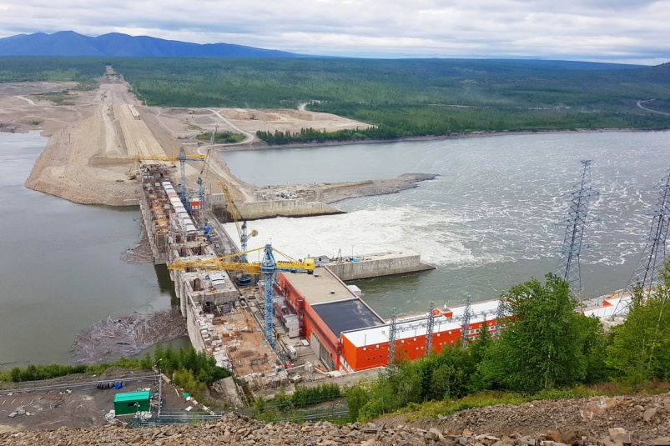

В декабре 2018 года произведен пуск третьего гидроагрегата, а также принято решение о строительстве четвертого. Ввод станции имеет большое значение для обеспечения надёжного энергоснабжения региона и развития горнодобывающей промышленности. Строительство и эксплуатация Усть-Среднеканской ГЭС осуществляется ПАО «РусГидро».
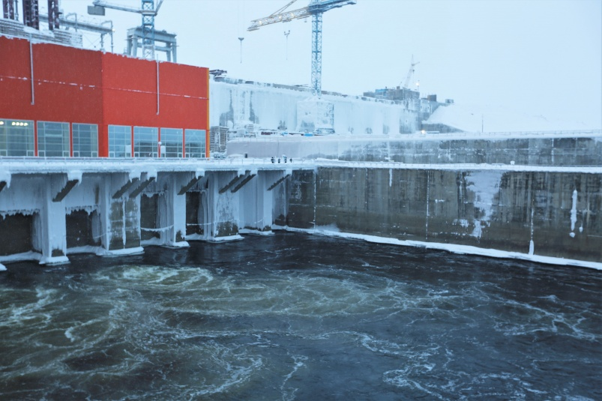

Ввод в строй Усть-Сренднеканской ГЭС, как планируется, позволит:
- создать предпосылки для развития горнодобывающих предприятий, в первую очередь - золотодобывающих;
- увеличить надежность энергоснабжения округа и Магаданской области в целом, обеспечить энергетическую безопасность региона;
- отказаться от использования тепловых электростанций, тем самым сократить потребление привозного топлива и за счет этого улучшить экологическое состояние округа;
- снизить рост тарифов на электроэнергию за счет снижения себестоимости ее производства;
- создать новые рабочие места, сократить отток населения, улучшить социальную обстановку в округе;
- улучшить качество жизни населения за счет перевода котельных на электроснабжение и обеспечения горячего водоснабжения.

Оборот крупных и средних организаций в 2020 году составил 5836,4тыс.руб., что составило 112 к уровню 2019 года.

Горнодобывающая отрасль округа в 2020 году была представлена 27 недропользователями, владеющими 66 лицензиями. Общий объем добытого золота составил 2 349 кг, серебра – 35,6 тонн.

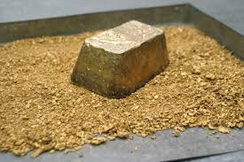

На месторождениях Рассошинского, Шаманихо-Столбовского и Среднеканского узлов 14 недропользователями добыто за прошедший год 2040,8 кг россыпного золота, что выше уровня 2018 года на 4,5%. Доля добычи предприятиями ООО «Т-Цемент», ООО «Райз», ООО «Конго», ЗАО «Колымская Россыпь» и ООО «Магаданская горная компания» в общем объеме составила 87,9%.
В 2020 году по рудному золоту продолжена карьерная отработка золото - серебряных месторождений«Лунное», «Арылах» на Среднеканской площади, «Ольча» на Рассошинской площади и месторождений на Шаманихо-Столбовскойплощади.

Продолжены геологоразведочные работы на Кунаревском полиметаллическом месторождении, месторождении «Тохто» и месторождении «Среднеканская рудная Дайка».

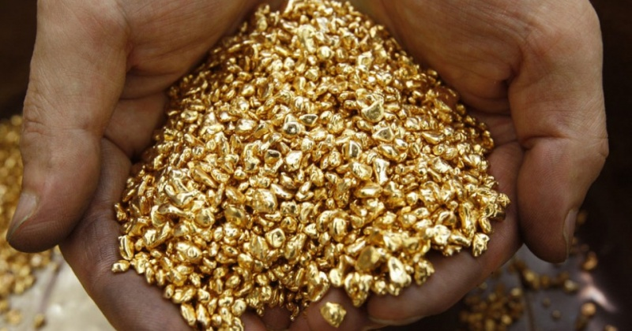
План добычи золота на 2021 года составляет 2250кг, в том числе 2000 кг россыпного и 250 кг рудного золота. Плановый объем добычи серебра 35 тн.

Сельское хозяйство. По состоянию на 01.01.2021 года численность сельхозпроизводителей, ведущих свою деятельность на территории округа, составила 7 индивидуальных предпринимателей-глав КФХ и 1 юридических лица, то есть преимущественно субъекты малого и среднего предпринимательства.
Общий объем сбора картофеля и овощей, выращенных в 2020 году, составил 2262,6 тонны (1591,8 тонны выше 670,8 т), что выше уровня 2019 года на 42%
Производство молока составило 135,6 тн. (144,3тн), что ниже уровня 2019 года на 6,1%. за счет снижения количества отелов.
Производство скота на убой составило – 18,7 тн. , что выше прошлогоднего на 3%
С 2018 года деятельность по производству яиц прекращено.
В 2020 году объем заготовленной древесины 2 субъектами хозяйственной деятельности (ИП Федюшина Г.Г. и ООО «Дюамель») составил 9800 куб.м, в том числе деловая древесина 3033 куб.м. (справочно 2019 год - 6000 куб.м., в т.ч. деловой древесины 5540 куб.м), что выше уровня 2019 года на 63%.
Ежегодно на территории Среднеканского городского округа проводятся ярмарки товаров местных сельхозпроизводителей. Свою продукцию по сниженным ценам без посреднической наценки представили ИП Кобзарев Н.В, ИП Шевковский Г.И., ИП Павленко В.А.
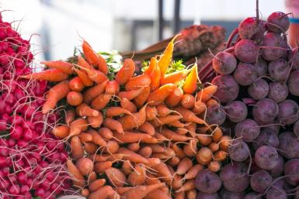

Дальневосточный гектар в Среднеканском районе может стать площадкой для бизнес-проекта, так индивидуальный предприниматель Александр Васильчук взял землю, чтобы наладить сбор и изготовление Иван-чая или кипрея, как его еще называют.

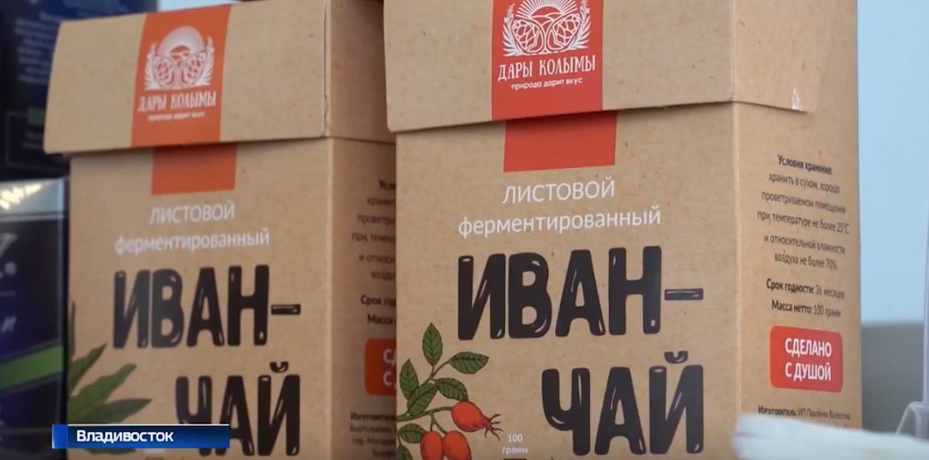

Огромные поля в экологически чистом месте, в котором стабильно теплое и сухое лето- это весомый аргумент, чтобы получить здесь дальневосточный гектар и наладить совершенно новое для региона производство варенья и эфирного масла из местных растений- шиповника и шишек стланника.

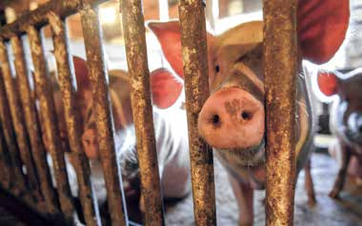

Развитие сельского хозяйства в 2020 году можно представить следующими показателями:

- общий объем сбора картофеля и овощей, выращенных в 2020 году, составил 2262,6 тонны, что выше уровня 2019 года на 42%;
- производство молока составило 135,6тн, что ниже уровня 2019 года на 6,1%;
- производство скота на убой – 18,7 тн, что выше уровня 2019 года на 3%;
- производство яиц прекращено;

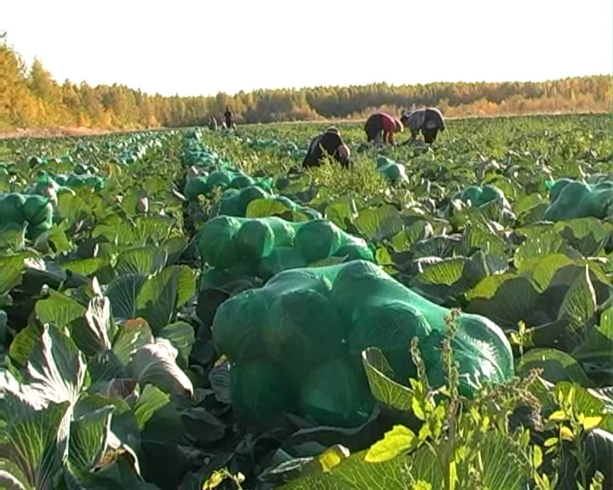

Производство древесины

В 2020 году объем заготовленной древесины 2 субъектами хозяйственной деятельности составил 9800 куб.м., что выше уровня 2019 года на 63%.

Бюджетная сфера. Бюджет муниципального образования «Среднеканский городской округ» за 2020 год исполнен по доходам в сумме 560,9 млн. рублей, по расходам – 550,1 млн. рублей.
Собственные доходы составили 118,2 млн.руб., что выше уровня 2019 года на 14,5%. Рост обусловлен погашением задолженностей предприятий по налогу на доходы физических лиц и ростом заработной платы. Безвозмездные поступления в бюджет 2020 года составили 442,6 млн. руб. или 79% от всех доходов.
Инвестиции за счет средств бюджетов всех уровней составили в 2020 году 49,3 млн. руб., что ниже уровня 2019 года на 26,3%. Благодаря инвестициям: осуществлена подготовка объектов жилищно-коммунального комплекса и муниципальных учреждений к отопительному периоду, проведены работы по благоустройству территорий городского округа, приобретены материалы (оборудование), транспортные средства муниципальным предприятиям и учреждения.
3. Основные направления и приоритеты в сфере привлечения инвестиций.
Перечень реализуемых и планируемых к реализации в 2020 году инвестиционных проектов:

№ п/п | Место реализации (адрес) | Наименование объекта | Фактическое состояние/ срок окончания работ | Вид проекта | Инициатор
1 | Среднеканский район | Строительство Усть-Среднеканской ГЭС | Продолжение строительства / 2023 год | Реализуемый | ПАО «РусГидро»
2 | Среднеканский район, п.Сеймчан | Реконструкция Аэропорта Сеймчан | Реконструкция взлетно-посадочной полосы, строительство здания аэровокзала/ 2021 год | Реализуемый | ФКП «Аэропорты Севера»
3 | Среднеканский район | Строительство мостового перехода через р.Авенирыч | Разработка ПСД Проведение государственной экспертизы ПСД, оформление разрешения на строительство/ 2022 год | Планируемый | Не определен
4 | Среднеканский район, п.Сеймчан | Строительство Дома народного творчества и досуга п.Сеймчан | Разработка, утверждение и экспертиза ПСД/ 2023 год | Планируемый | АО "Усть-Среднекан ГЭС им. А.Ф. Дьякова"
5 | Среднеканский район, с.В.Сеймчан | Строительство рыборазводного завода в с.В.Сеймчан | Начало строительства/ 2023 год | Реализуемый | АО "Усть-Среднекан ГЭС им. А.Ф. Дьякова"
6 | Среднеканский район | Строительство ВЛ-110 кВ «Оротукан – ГПП – Сеймчан» | Проведение государственной экспертизы ПСД, оформление разрешения на строительство/ 2024 | Планируемый | ПАО «Магаданэнерго»
7 | Среднеканский район, п.Сеймчан | Строительство физкультурно-оздоровительного комплекса в п.Сеймчан | Разработка, утверждение и экспертиза ПСД/ 2024 год | Реализуемый | Департамент физической культуры и спорта Магаданской области

Среднеканский район открыт к сотрудничеству с потенциальными инвесторами. Мы ждем новых идей, нестандартных решений и желания создавать новое и полезное для района. Мы готовы оказать любую поддержку как опытным, так и начинающим предпринимателям. Нам интересно любое предложение, касается ли оно промышленности или сельского хозяйства, культуры, связи или строительства.
Предлагаю предпринимателям рассмотреть возможность создания и развития перспективных проектов и направлений деятельности на территории городского округа:
- развития сельской экономики на основе развития базовых отраслей сельскохозяйственного производства – молочного и мясного скотоводства, птицеводства, кормопроизводства, растениеводства.
- развитие перерабатывающей промышленности путем наращивания объемов производства в существующих организациях и создания новых;
- услуги по разработке ПСД;
- переработка твердых коммунальных отходов;
- услуги по ремонту и внутренней отделке жилых и офисных помещений;
- оказание услуг в сфере подбора персонала.

4. Конкурентные преимущества района:
- Среднеканский район расположен в северной части Магаданской области и граничит с Республикой Якутия и Чукотским автономным округом. Основными отраслями экономики являются золотодобыча и сельское хозяйство (растениеводство, животноводство и птицеводство);
- район расположен в пределах Яно-Чукотской горной страны, представляющей собой сложное сочетание горныххребтов, плато, равнин, впадин разных размеров и очертаний. Микроклимат отдельных межгорных впадин позволяет выращивать любые овощи в открытом грунте. Наиболее крупная - Сеймчано-Буюндинская впадина - это заболоченная и залесенная равнина, длиной 140 км и шириной 25-40 км, богатая лесными, сенокосными и сельскохозяйственными угодьями. В целом же большая часть территории округа характеризуется ограниченно благоприятными условиями для хозяйственного освоения по условиям рельефа.

- на территории района развита достаточно густая речная сеть. Главной водной магистралью района является река Колыма, протекающая от южной до северо-западной границы на протяжении 560 км. Река судоходна в течение всего периода навигации. Наиболее крупные притоки Колымы - Буюнда, Сугой, Коркодон, Балыгычан. По этим рекам можно подниматься маломерными судами.
- территория района богата запасами минерального сырья. Объёмы промышленного золота оцениваются в 400 тонн. Есть серебро, олово, медь, кобальт, индий, висмут, вольфрам, железо, свинец, цинк, кадмий, селен, каменный и бурый уголь, плавиковый шпат.
- территория района расположена в зоне лесотундры, что и определяет характер растительности. Из древесных пород преобладает даурская лиственница, из кустарниковых — кедровый стланик и кустарниковая береза. Леса, особенно лиственные, в основном простираются по речным поймам и имеют ленточно-островной характер. Здесь произрастают: тополь, ива, чозения, береза, осина, а также черемуха, ольха, рябина, смородина, шиповник, жимолость.

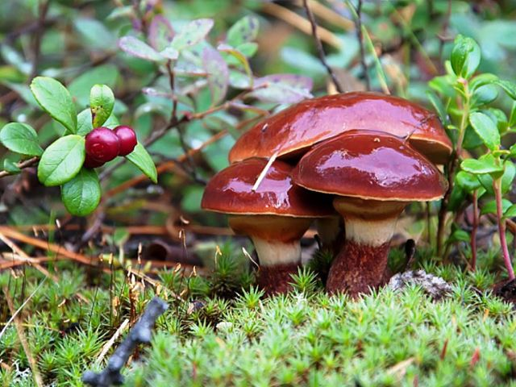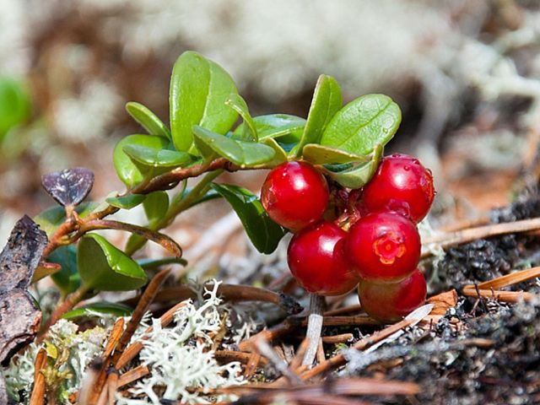

- животный мир района разнообразный, здесь обитают: лоси, олени, снежные бараны, медведи, козы, лисы, соболя, белки, горностаи, ондатры. Более редки — волк, рысь, росомаха, выдра, норка. Из птиц — глухари, куропатки, рябчики, летом много перелетных представителей — лебедей, гусей, уток.
- на территории округа имеются особо охраняемая природная территория государственного природного заказника федерального значения «Омолонский» площадью 526,4 тыс. га и Заповедник «Магаданский» Сеймчанского лесничества площадью 117,8 тыс. га.
- транспортно-экономические связи Среднеканского городского округа осуществляются автомобильным, воздушным и речным видами транспорта. Автомобильный транспорт является основным в обеспечении грузовых и пассажирских перевозок. В 2020 году активно проводились работы по реконструкции здания аэропорта «Сеймчан» и взлетно-посадочной полосы.
Речное сообщение осуществляется по р. Колыме в период с мая по сентябрь и представлено только грузовыми перевозками. Судоходство возможно от с.Колымское– по территории Республики Саха – до устья Колымы с выходом в Восточно-Сибирское море на трассы Северного морского пути.

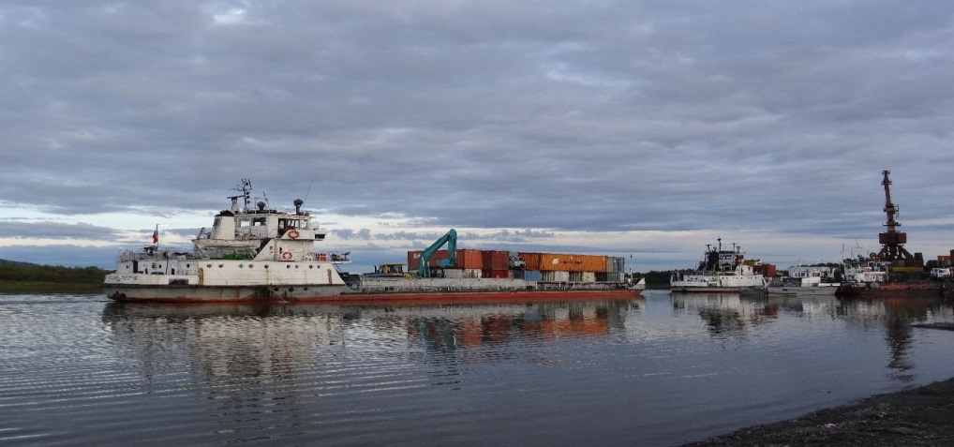

Особенностью внутренних водных путей является тот факт, что перевозки грузов осуществляются судами ОАО «Колымская судоходная компания», базирующейся в п. Зырянка Республики Саха Якутия. Погрузку (разгрузку) доставленных грузов осуществляет дочернее предприятие ОАО «Колымская судоходная компания» - «Пристань Сеймчан». Для этого в селе Колымское имеется пристань, оснащенная погрузо-разгрузочными кранами и складскими помещениями для хранения груза (в основном угля). Протяженность водного пути от п.Зырянка до с. Колымское составляет 610 км, из них по территории Магаданской области – 381 км. Перевозка пассажиров по водному пути не осуществляется.
Воздушное сообщение преимущественно используется для ведения воздушной разведки, санитарной авиации и др. Более 10 лет назад возобновлены пассажирские перевозки в областной центр г. Магадан. В 2020 году активно проводились работы по реконструкции здания аэропорта «Сеймчан» и взлетно-посадочной полосы.

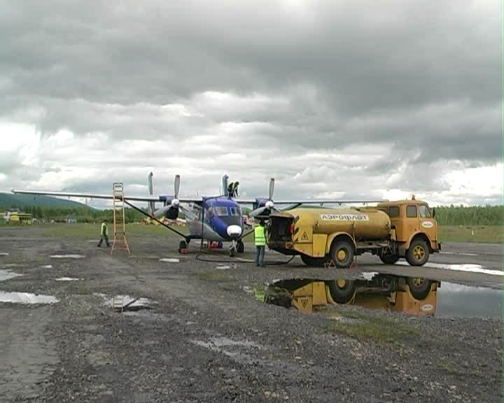

5. Меры поддержки, которые администрация муниципального образования готова предложить существующим и потенциальным инвесторам (в том числе меры поддержки, реализуемые в муниципальном образовании совместно с органами государственной власти Магаданской области).
На территории Среднеканского городского округа для существующих и потенциальных инвесторов в основном применяются следующие меры поддержи:
- финансовая (в виде предоставления субсидий на обеспечение затрат по организации и развитию производства из бюджетов всех уровней);
- имущественная (предоставление преференций субъектам малого и среднего предпринимательства);
- консультационная;
- информационная.
Более подробно с порядком предоставления мер поддержки можно ознакомиться на сайте Правительства Магаданской области в сети Интернет по адресу: http://magfer.ru/?page_id=63 и сайте муниципального образования «Среднеканский городской округ» в сети Интернет по адресу: http://admmosrednekan.ru/economy/invest/ .
В целях дальнейшего улучшения инвестиционной привлекательности городского округа наша деятельность будет сконцентрирована на решении следующих задач:
- совершенствование нормативно-правовой базы, в том числе в области малого и среднего предпринимательства;
- формирование перечня инвестиционных площадок, с целью организации на них новых производств и создания рабочих мест;
- повышение уровня электронного взаимодействия с Управлением Росреестра при получении услуг в учетно-регистрационной сфере.
- доведение информации до населения о перспективах развития малого бизнеса и о экономически выгодных направлениях в экономике;
- доведение информации до населения о возможностях инвестиционных портфелей.
Список контактных лиц муниципального образования «Среднеканский городской округ» Магаданской области
Герасимова Оксана Николаевна | Глава Среднеканского городского округа | 8(41347) 9-41-35  8(41347) 9-42-59 (приемная)
Герасимова Оксана Николаевна | Глава Администрации Среднеканского городского округа | 8(41347) 9-41-35
Лысенкова Елена Владимировна | Руководитель управления экономики и развития Администрации СГО | 8 (41347) 9-41-54
Хижняк Василий Владимирович | Руководитель управления ЖКХ, архитектуры и градостроительства | 8(41347) 9-46-23
Буренко Елена Анатольевна | Руководитель правового управления Администрации СГО | 8(41347) 9-53-91
Фадеева Лариса Алексеевна | Заместитель руководителя- начальник отдела экономики и инвестиций управления экономики и развития Администрации СГО | 8(41347)9-44-46

